Année 9
10ème Cours baha’i pour enfants – Niort – Janvier 2011

- Prière : Dire ou chanter les paroles des Ecrits Saints nous permet de nous rappeler les conseils divins, de rendre hommage à Dieu pour tout ce qu’Il nous donne, de Lui demander son aide… Ou simplement de s’inspirer des Ecrits Saints pour élever notre comportement vers plus de dignité…

- Chants :
Les créatures de ce monde, quelles nagent, qu’elles marchent ou bien qu’elles volent
Font partie de la création, comme vous et moi.
Alors nous devons bien les traiter
Et souvenez-vous lorsque vous le faite,
de prendre soin de la création, comme Dieu prend soin de vous.
Le chien qui se tient à la porte, est un ami fidèle, fidèle.
Merci à la vache pour son lait et à l’abeille pour son miel.
Alors nous devons bien les traiter
Et souvenez-vous lorsque vous le faite,
de prendre soin de la création, comme Dieu prend soin de vous.
L’âne transporte son fardeau,
le chat ronronne sur nos genoux
et l’oiseau chante gaiement durant nos balades.
Alors nous devons bien les traiter
Et souvenez-vous lorsque vous le faite,
de prendre soin de la création, comme Dieu prend soin de vous.

Thème : La gratitude

Nous devons rendre grâce à Dieu dans le confort comme dans l’adversité. Car même les difficultés peuvent être une bénédiction de Dieu et si nous nous efforçons de les surpasser, elles conduiront à notre croissance et notre bonheur.
La gratitude apporte la paix à notre âme. Rendre grâce à Dieu attire ses bénédictions.

- Mémorisation :

Sois heureux et satisfait,
lève-toi pour rendre grâce à Dieu
afin que cette action de grâce conduise
à de plus grandes bénédictions.

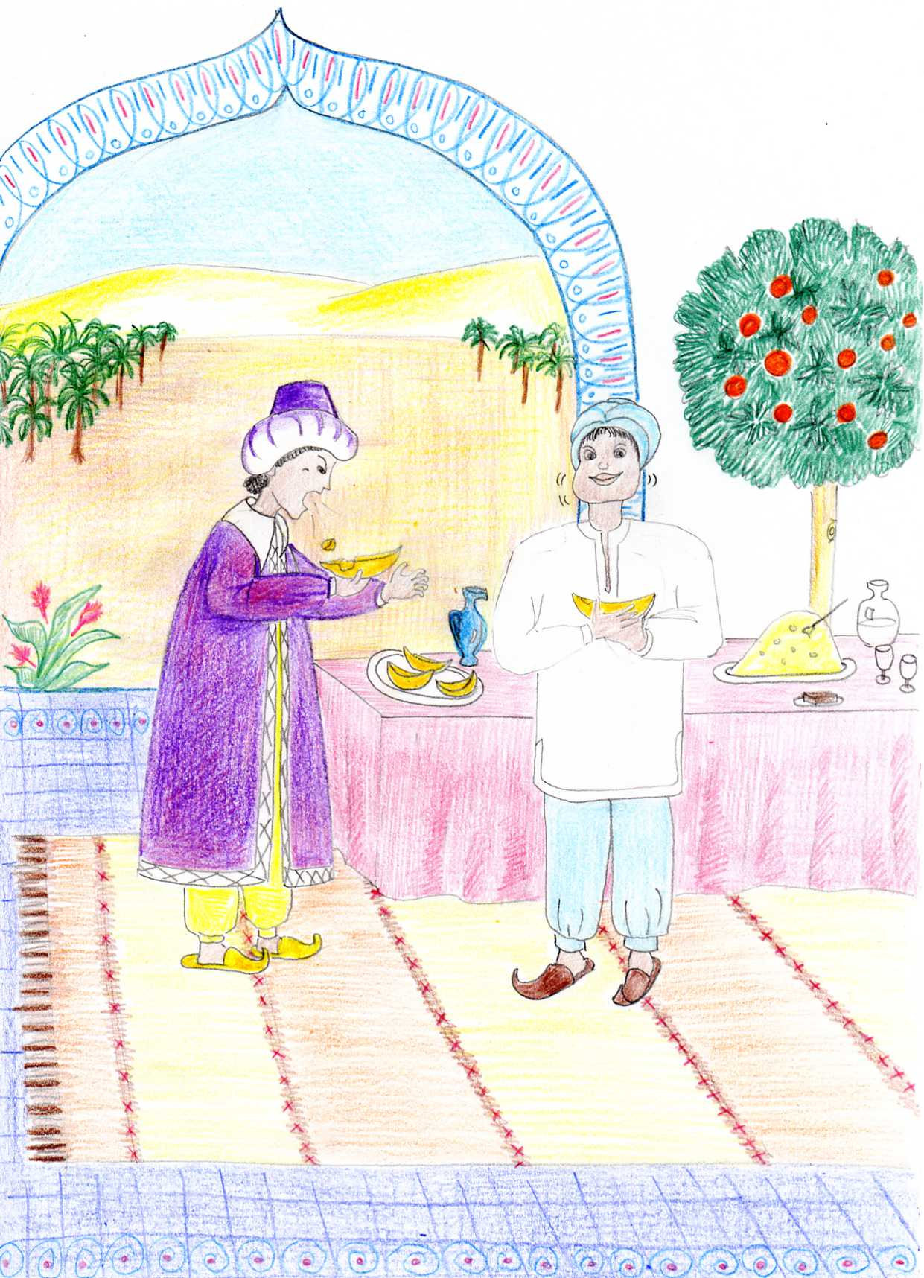
- Histoire :
Un jour, parmi les fruits que l’on servait à une fête, un melon qui avait l’air délicieux attira l’attention du roi Mahmud. Par gentillesse à l’égard de Ayáz, son fidèle serviteur, il lui offrit une tranche et lui demanda de la manger.
Ayáz mangea le melon avec tant de plaisir que le roi lui offrit plusieurs autres tranches. Puis il décida de goûter lui-même à ce melon et, à sa grande surprise, il lui trouva un goût amer et désagréable. Il recracha le morceau de melon et s’écria :
“ Mais ce melon est immangeable ! Comment as-tu pu manger toutes ces tranches ? N’as-tu pas trouvé ce melon terriblement amer ? ”

A cela Ayáz répondit : “ Si. Mais toute ma vie j’ai reçu de vous les plus grands cadeaux et bénédictions. Maintenant que vous me donnez du melon amer, je ne peux vous manifester de l’ingratitude. Ce melon amer est devenu sucré dans ma bouche car c’est de vos mains que je l’ai reçu. ”

- Exercices théâtraux :
Jouer l’histoire de Ben, à la recherche de sa petite sœur qui sollicite l’aide des habitants du village. Lorsqu’il la retrouve, Ben exprime sa gratitude envers tous.

- Dessin : Dessiner le roi Mahmud et Ayáz dégustant le melon…

- Prière de clôture :

Glorifié es-Tu, ô Seigneur mon Dieu !
Je te rends grâce de ce que Tu m’as appelé à l’existence en tes jours
et de ce que Tu as insufflé en moi ton amour et ta connaissance.

